 | ДЕПАРТАМЕНТ ОБРАЗОВАНИЯ И НАУКИ  ГОРОДА МОСКВЫ  Государственное бюджетное профессиональное  образовательное учреждение города Москвы  «Колледж малого бизнеса № 4»  (ГБПОУ КМБ № 4)

Отчёт по лабораторной работе №7
Специальность: 09.02.07 Информационные системы и программирование
Форма обучения: очная
Студент: Межибор Ярослав Евгеньевич
Группа: ИПО-21.24
Проверил: Рыбаков Александр Сергеевич

Москва, 2025 г.
Цели:
Изучить способы объединения результатов нескольких запросов в единый результирующий набор. Освоить теоретико-множественные операции в SQL для сравнительного анализа данных из разных таблиц.
Задачи:
- Освоить оператор UNION (и UNION ALL) для объединения списков строк из разных таблиц.
- Изучить оператор INTERSECT для нахождения пересекающихся данных (общих записей в двух выборках).
- Изучить оператор EXCEPT (или MINUS) для нахождения разности множеств (записей, которые есть в первом списке, но отсутствуют во втором).
- Понять правила совместимости типов данных и количества столбцов при использовании вертикального объединения.
Ход работы:
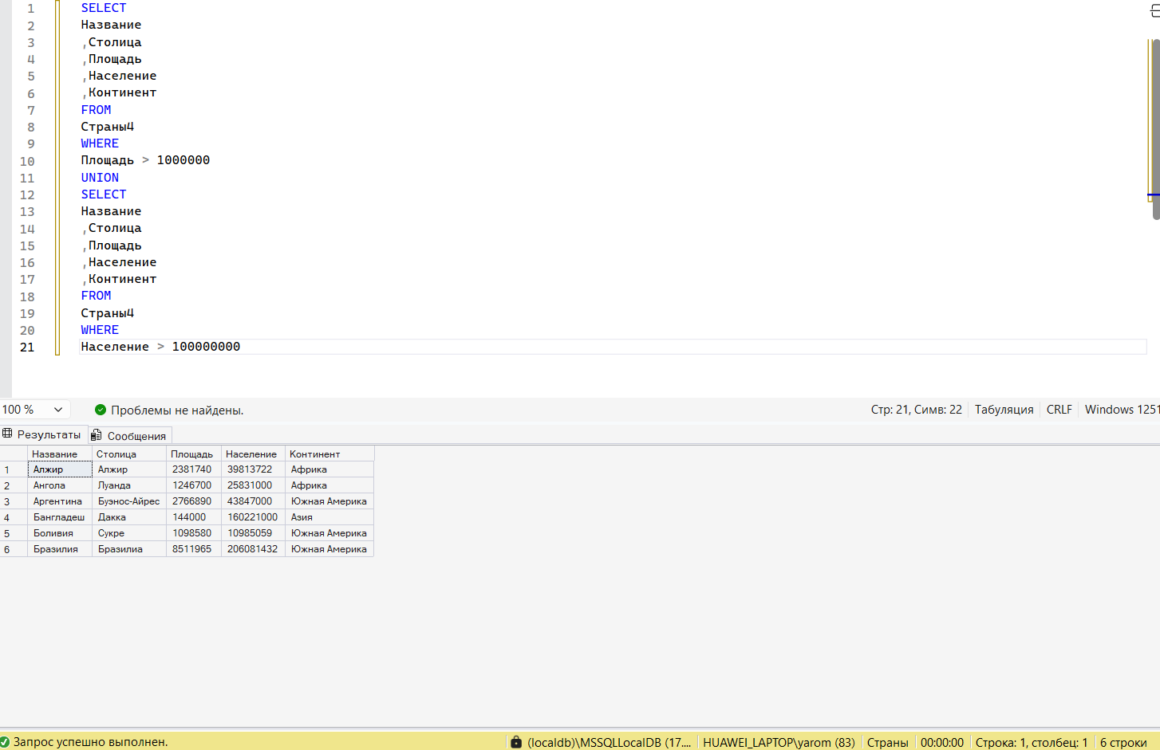
Рис. 1. Запрос, выводящий
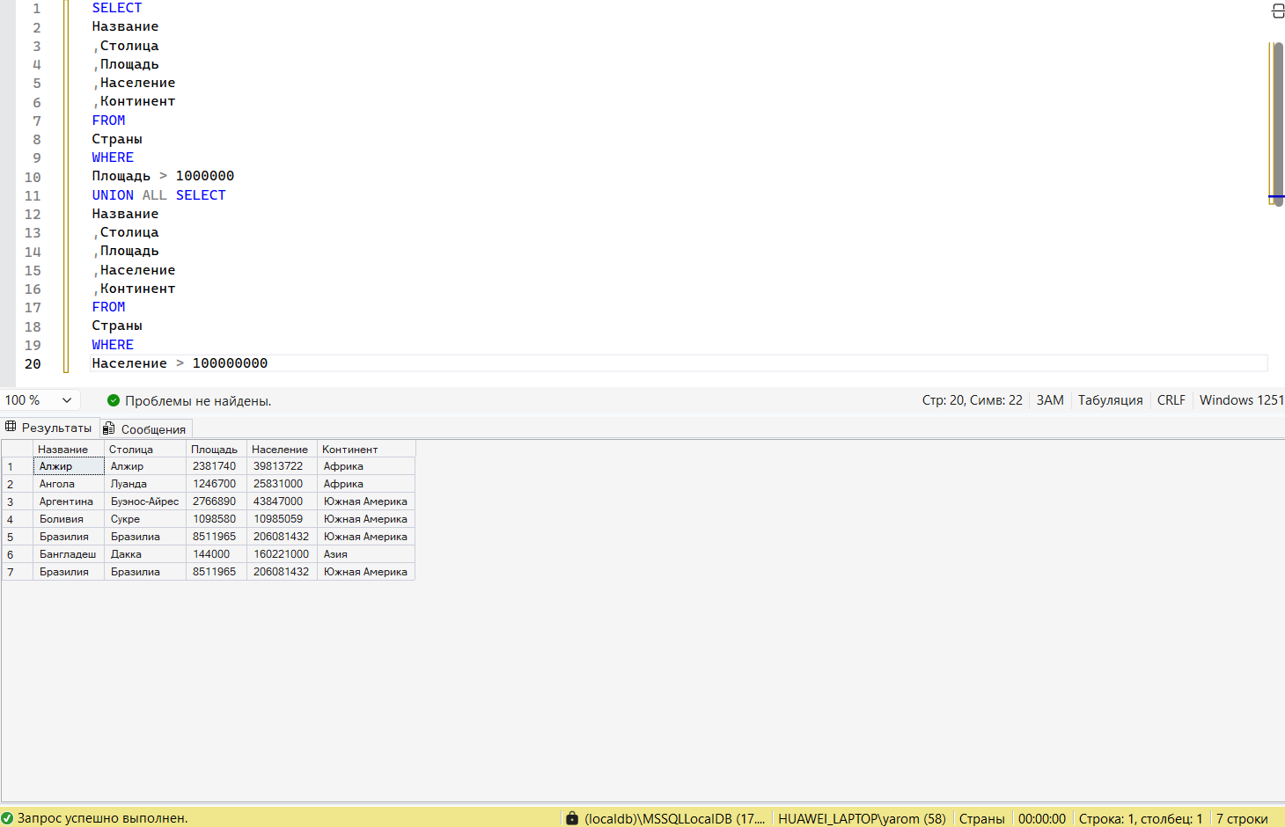
Рис. 2. Запрос, выводящий объединенный результат выполнения запросов, которые выбирают страны с площадью больше 1 млн. кв. км и с населением больше 100 млн. чел., при этом оставляет дубликаты
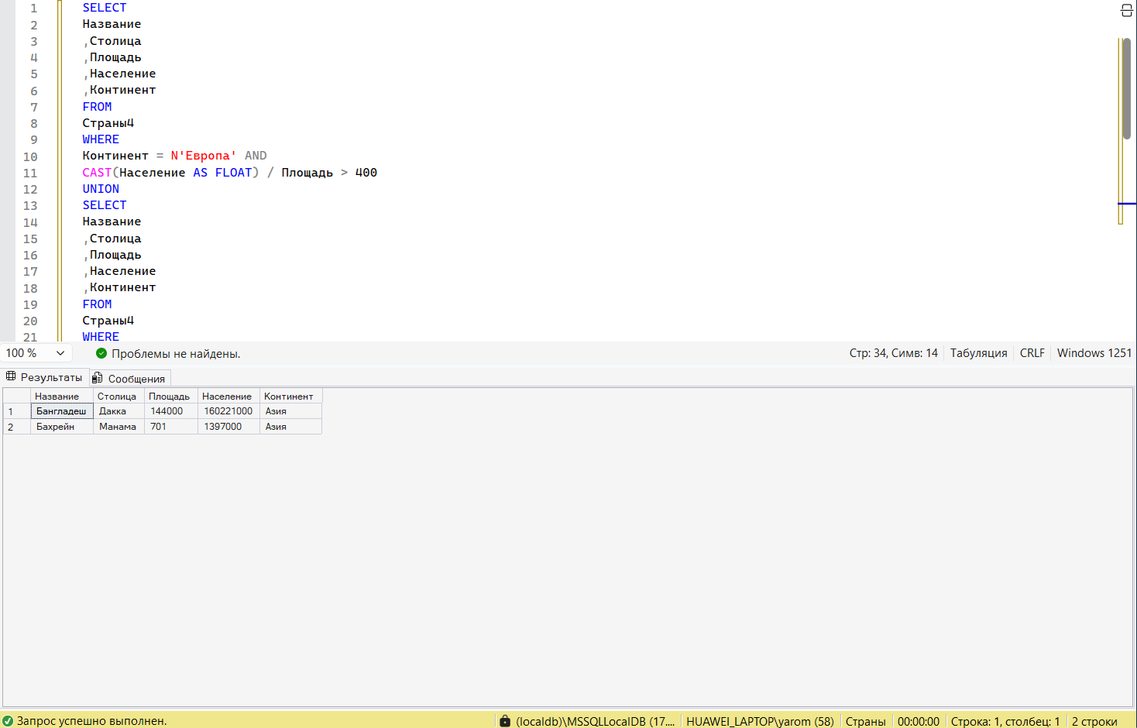
Рис. 3. Запрос, выводящий объединенный результат выполнения запросов, которые выбирают европейские страны с плотностью более 300 чел. на кв. км, азиатские страны с плотностью более 200 чел. на кв. км. и африканские страны с плотностью более 150 чел. На кв. км.
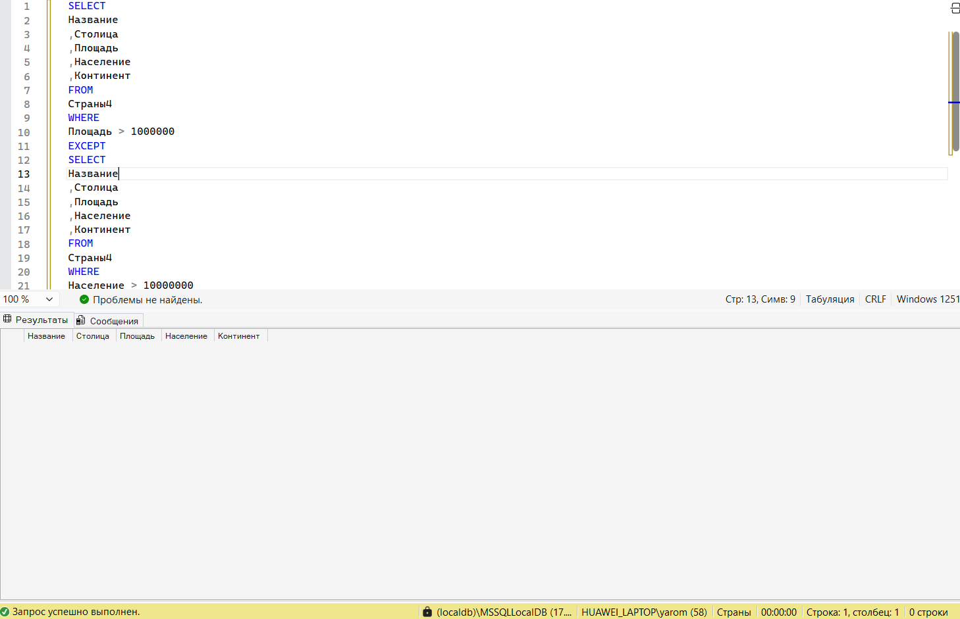
Рис. 4. Запрос, выводящий список стран с площадью больше 1 млн. кв. км, исключить страны с населением больше 10 млн. чел.
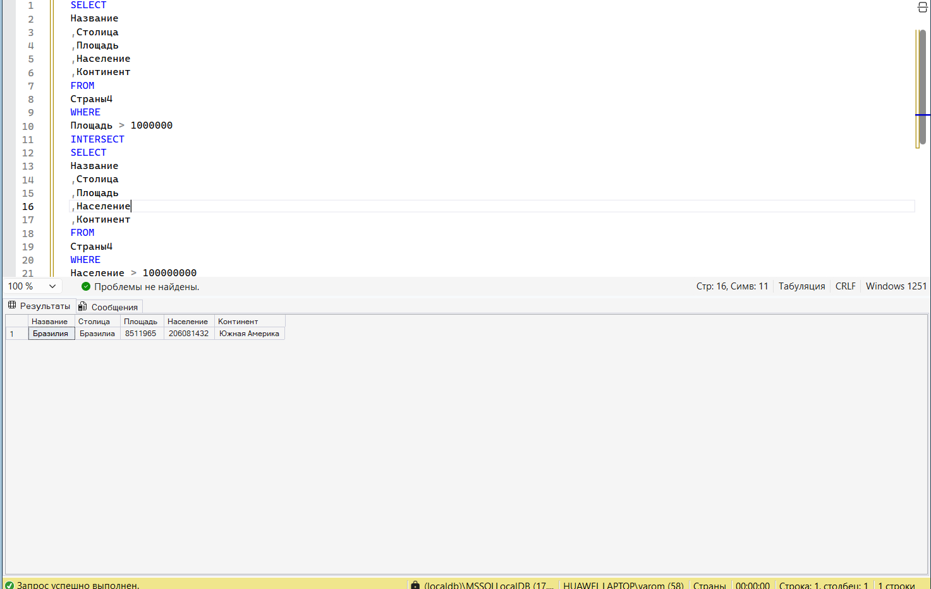
Рис. 5. Запрос, выводящий список стран с площадью больше 1 млн. кв. км и с населением больше 100 млн. чел.
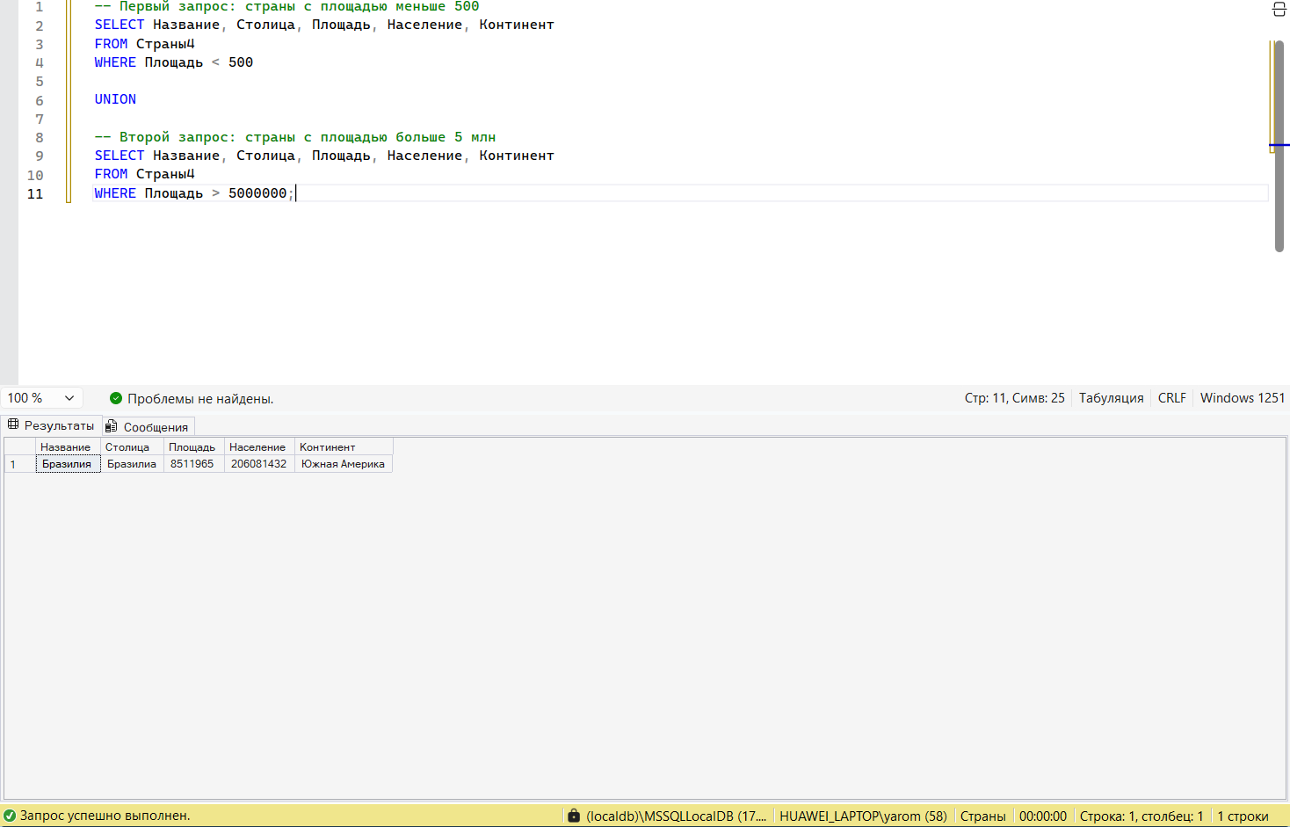
Рис. 6. Запрос, выводящий объединенный результат выполнения запросов, которые выбирают страны с площадью меньше 500 кв. км и с площадью больше 5 млн. кв. км
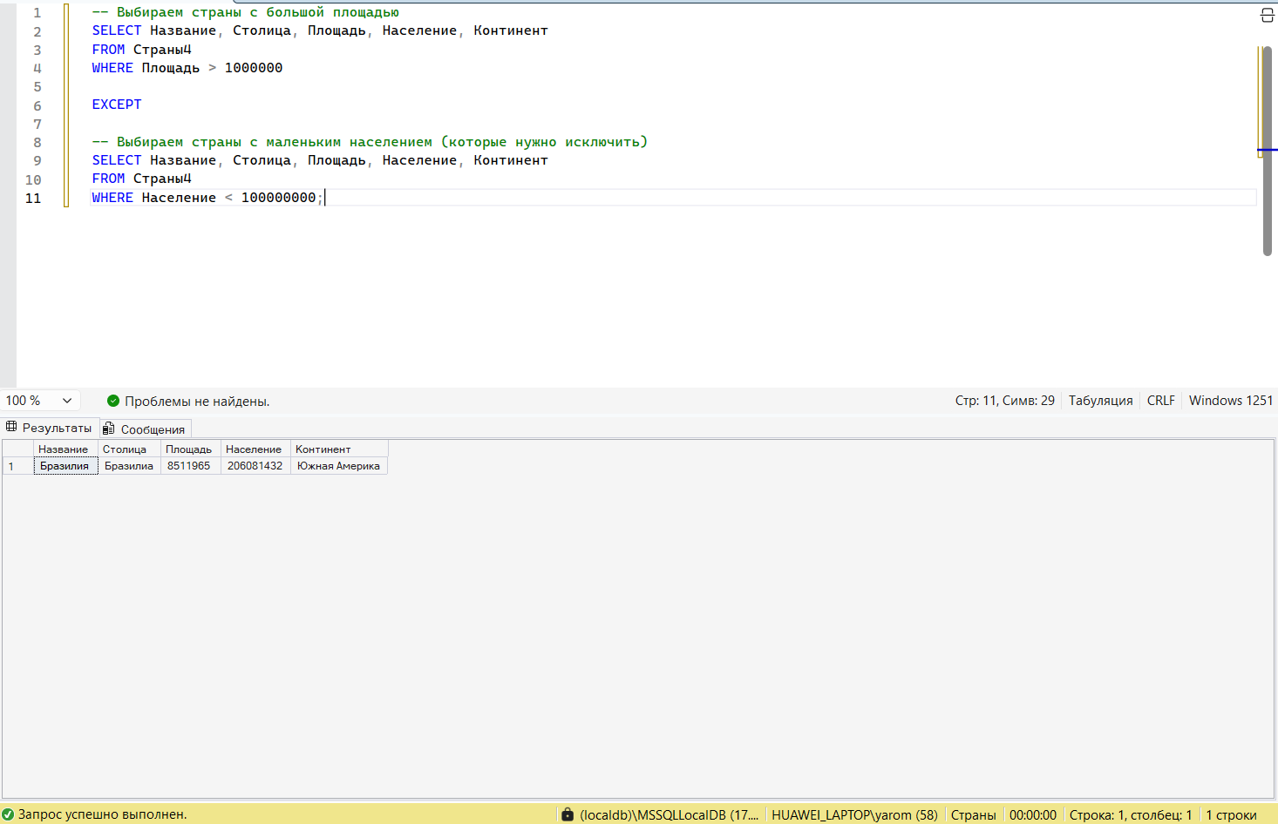
Рис. 7. Запрос, выводящий список стран с площадью больше 1 млн. кв. км, исключить страны с населением меньше 100 млн. чел.
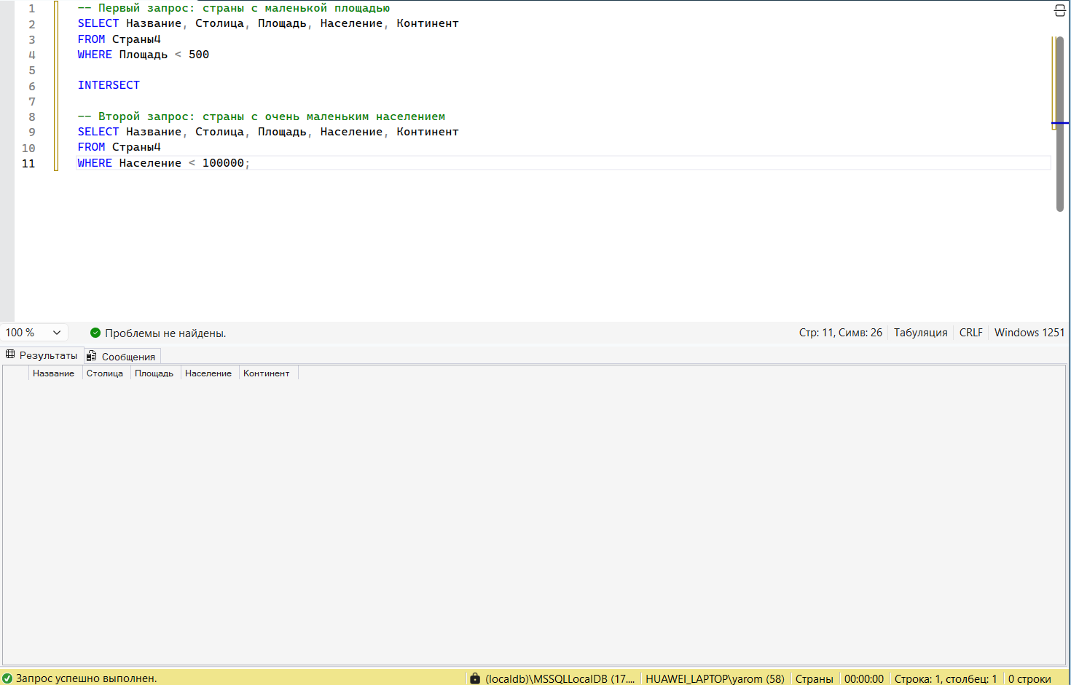
Рис. 8. Запрос, выводящий список стран с площадью меньше 500 кв. км и с населением меньше 100 тыс. чел.
Вывод:
Выполнив лабораторную работу №7, я научился комбинировать данные, которые хранятся в разных таблицах, но имеют похожую структуру. Я понял принципиальное различие между объединением через JOIN и операциями над множествами: операции множеств позволяют эффективно находить уникальные элементы, дубликаты или исключения. Например, с помощью EXCEPT теперь легко найти студентов, которые есть в общем списке, но еще не сдавали ни одного экзамена.

